Die nachfolgenden Zahlenkarten sollen systematisch in eine aufsteigende Reihenfolge gebracht werden. (Die Karten liegen der Prüfungsfrage bei.)

5
1
3
4
2

- Stellen Sie zwei Möglichkeiten dar, wie man dieses Ziel durch Vertauschungs- oder Selektionsverfahren erreicht.
- Erläutern Sie an diesem Beispiel die Begriffe Iteration und Rekursion.

- In einem Delphi-Programm wurde ein Feld mit dem Namen „karten“ definiert.
var karten:array[1..50] of integer;
Es enthält bereits 50 verschiedene Integerwerte.
  - Geben Sie ein Quelltextfragment an, mit dem die Werte der ersten beiden Zellen des Feldes getauscht werden.
  - Erstellen Sie ein Struktogramm, um den kleinsten Wert dieses Felds zu ermitteln. Erläutern Sie die verwendeten algorithmischen Strukturen.

- Sortierverfahren wie Bubble-Sort besitzen eine Komplexität von n². Dagegen wird Quicksort eine Komplexität von zugeordnet.
Erläutern Sie den Begriff „Komplexität“ und schlussfolgern Sie aus den gegebenen Komplexitäten auf die Güte der beiden Verfahren.

- Nennen Sie Einsatzbereiche, in denen Sortierverfahren angewandt werden und ihre Effizienz von großer Bedeutung ist.

Erwartungsbild

- Vertauschung – immer 2 Karten wechseln die Plätze bis die richtige Reihenfolge erreicht ist, Verschieben des Startindex (2BE)
Selektion – Suche nach der kleinsten Zahl, Platzierung durch Vertauschung an der ersten Stelle oder in einem separaten „Kartenfeld“ (2BE) AN1

- Iteration – Wiederholung von Anweisungen z.B. der Vergleich benachbarter Karten oder das Finden des kleinsten Wertes (2BE)

Rekursion – rückbezügliche Arbeitsweise, hier: Verwendung einer Sortierung (z.B. das kleinste Element ist gefunden und an die erste Stelle gerückt) als Ausgangspunkt für den nächsten Schritt (Startindex erhöht sich um 1) (2BE) AN2

  - hilf:=karten[1];
karten[1]:=karten[2];
karten[2]:=hilf; (2BE)
Anweisung

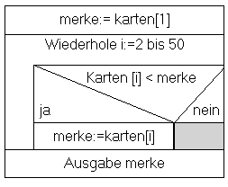

Kopfgesteuerte Zählschleife

Alternative

(6BE) AN3

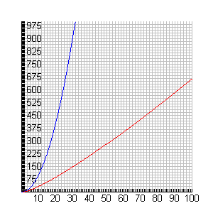
- Die Komplexität eines Verfahrens gibt Auskunft über dessen Effizienz. (1 BE)
Durch Vergleich der Terme und kann man bei steigendem n auf kleinere Werte für das Quicksortverfahren schließen. Seine Effizienz ist also im Allgemeinen höher. (1 BE)

AN2/3
- Ordnen und Vergleichen großer Datenmengen (z.B. Preis-, Adress-, Personenlisten), Finden von Duplikaten (2 BE) AN2

